Муниципальное бюджетное дошкольное
образовательное учреждение
«Детский сад общеразвивающего вида №47»
«Гнёздышко»

ГРУППА «ПОДСОЛНУШКИ»
В АВТОРСКОМ ПРОЕКТЕ
«Братск – мой город!»

Подготовил:
воспитатель
I кв. категории
Т.М. Зимагулова

г. Братск, 2014
Паспорт проекта
«Братск – мой город!»

Автор проекта: Зимагулова Т.М.
Вид проекта: познавательный, творческий, групповой
Место проведения: МБДОУ «ДСОВ №47»
Сроки проведения: краткосрочный (2 недели)
Количество участников: 24 человека
Возраст детей: 5 – 6 лет
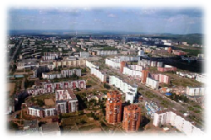

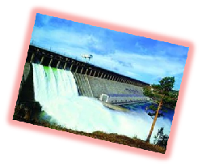

Проблема:
воспитание чувства патриотизма
и любви к Родине

Обоснование проблемы:

Недостаточная сформированность у детей:
- географического и исторического кругозора;
- патриотизма и любви
к малой Родине;
- совместного родительско-детского творческого времяпрепровождения.

Актуальность
Чувство патриотизма и любви к Родине – одно из важных человеческих качеств. Начинать работу по воспитанию этих чувств необходимо с самого раннего детства.
Залогом воспитания любви к Родине, патриотических чувств является знакомство с малой Родиной. Родной город для маленьких братчан в этом смысле как нельзя подходит.
О Братске можно долго говорить, здесь есть о чём рассказать, что показать гостям города. На примере Братска можно осуществлять формирование экологических и экономических основ у дошкольников.
Достопримечательности Братска знакомы далеко за пределами России. Это и природа Братска, его заводы и промышленные комплексы, и конечно, Братская ГЭС, являющаяся оплотом местной промышленности.
Формирование представлений о природе родного края, знакомство с историей родного города, воспитание любви к малой Родине, чувства патриотизма даст основу для воспитания гражданина с активной жизненной и творческой позицией.

Цель

Воспитывать у дошкольников любовь к малой Родине, патриотические чувства.

ЗАДАЧИ

- формировать у детей представления об истории появления родного города;
- воспитание патриотических чувств и любви к малой Родине;
- способствовать совместной родительско-детской творческой деятельности;
- воспитание у детей активной жизненной и творческой позиции.

УЧАСТНИКИ ПРОЕКТА ПЕДАГОГИ

Подготовительный этап проекта
На подготовительном этапе были определены пути продвижения участников проекта. Через решение проблемных ситуаций: «Что подарить родному городу в день рождения?», «Как рассказать малышам о Братске?», «Каким мы видим родной город в будущем?» было предложено нарисовать коллаж «Мой город», сделать макет «Братск – каким он будет», совершить экскурсию на Братскую ГЭС.

Практический этап проекта
На практическом этапе проекта с детьми были проведены беседы «Мой город на карте области», «Люби и знай свой город», познавательное сообщение «Люди прославившие Братск», рассказ ветерана об истории строительства Братской ГЭС, рассматривание иллюстраций в книге «Город на Ангаре», презентация «Братск – это мой город!», оформлена выставка «Мой палаточный Братск…!», чтение произведений писателя-земляка Г. Михасенко; заучивание стихов о городе; слушание музыкальных произведений, посвященных родному городу; создание коллажа «Мой город», макета из бросового материала «Братск – каким он будет». Было принято участие в конкурсе открыток, проводимым ДДЮТ «С днём рождения – любимый город!», а также проведено итоговое мероприятие совместно с подготовительной группой, посвященное тематической неделе «День города».
Вниманию родителей была предложена папка-передвижка «Современный Братск»; выставка детского творчества, посвященная Братску. Вместе с родителями была совершена экскурсия на Братскую ГЭС.

Результативность
В процессе познавательно-творческой деятельности дети группы не только закрепили представления о природе родного края, но и познакомились с историей возникновения Братска, строительстве ГЭС; узнали о том, какую важную роль играет Братская ГЭС в экономике родной страны.
Рассматривание иллюстраций и фотографий, чтение художественной литературы, слушание музыкальных произведений, творческая деятельность дали возможность детям испытывать чувство гордости за родной город, свою малую Родину.
Что даст работа над проектом?
Детям:

- Представления о историческом прошлом родного города, географической и экономической составляющей промышленности Братска; осознание важности промышленности города в масштабах страны; желание выражать свои чувства через создание поделок и рисунков.
Педагогам:
- осуществление совместно с педагогами анализа образовательной среды с точки зрения тех возможностей, которые она предоставляет для воспитания, обучения и развития дошкольника, и тех требований, которые она предъявляет к его психологическим возможностям и уровню развития;
- разработку и внедрение определенных мероприятий, форм и методов работы, которые рассматриваются как условия успешного воспитания, обучения и развития дошкольников;
Родителям:
- повышение педагогической культуры в вопросах воспитания у детей чувства любви к малой Родине, патриотизма;
- чувства сопричастности к жизни ДОУ.

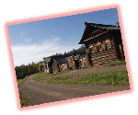

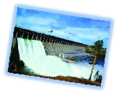

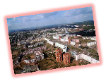
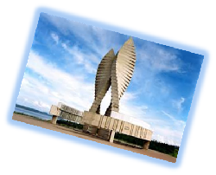

Конспект познавательной деятельности в старшей группе
«Мой город Братск»
Цель: воспитание любви к своей малой Родине, патриотизма.
Задачи: познакомить с историей этапа начала строительства ГЭС, трудностями, промышленными предприятиями; развивать интерес к отдельным событиям истории: возникновение символа города, острога, флага, герба; людям, прославившим свой родной город.

Ход занятия
Как вы думаете, есть ли возраст у городов и всем ли одинаковое количество лет. Нашему городу 59 лет. Но люди в этих краях жили задолго до появления Братска. Они добывали пушнину, занимались охотой и рыбалкой.
Точно дату рождения Братска никто не знает. Ещё в 17 веке люди, которые осваивали Сибирь, построили первый острог на реке Ангаре, вблизи Падунских порогов, и на этом месте скоро появилась деревня Падун.
Много знаменитых людей отбывали ссылку в наших краях. Они говорили о том, что это мощный край, описывали реку Ангару, как она замерзает, какие температуры зимой бывают.
В 1954 году началось строительство города Братска. Произошло это потому, что Ангара здесь течёт не по равнине, а падает с высоты (Падунские пороги). На этой высоте построили ГЭС (гидроэлектростанция).
Она даёт много электричества, от которого могут работать огромные заводы (БлПк, БрАЗ). На этих заводах работает очень много людей. У них есть семьи, дети. Чтобы разместить всех этих людей, построили высотные дома, детские сады, школы, больницы. Также в нашем городе есть вокзалы, аэропорт, речной вокзал, театры, музеи, спорткомплексы.
Места, где построен наш город, обладал несметным богатствами: лесом и водой. Лес дает мебель, бумагу, тетради, газеты, брёвна и доски, дрова. Вода даёт нам электричество. Благодаря этому электричеству у нас есть в домах электроэнергия, работают заводы, троллейбусы. Также в наших местах есть железо, газ. С постройкой железной дороги Тайшет-Лена началось развитие лесной промышленности. Когда построили ГЭС, реку Ангару перекрыли, и сверху речка разлилась, затопило очень много деревень, а ту водную часть назвали Братским водохранилищем или Братским морем.
В 1954 году началось строительство ГЭС, 1955 – год рождения Братска. Строили наш город всей страной. Люди, которые строили наш город, были разные, не похожие друг на друга, но здесь они все стали единой семьёй. Их дружба стала братской. Эти люди совершили подвиг, построив среди тайги наш город. В честь этой дружбы наш город и назвали Братском.
В нашем городе много детских садов, школ, училищ, музыкальных школы, Дворцы творчества, есть университеты. В жилом районе Энергетик есть Братский государственный университет, так же есть музей под открытым небом «Ангарская деревня», театры, церкви, строятся скверы, фонтаны.
Но славятся наши края не только мощью промышленности, но и людьми. Когда была война с фашистами, из Братского района много людей уходило на фронт. Они храбро сражались и даже есть герои войны Погодаев Степан Борисович и Дубынин Николай Михайлович. Памятник Погодаеву установлен в Энергетике, недалеко от бассейна «Солнечный», его именем назван посёлок и улица города.
Но в нашем городе есть и свои сложности. Грязный воздух от заводов, да и ещё леса нещадно вырубаются. А леса – лёгкие планеты. В наших с вами силах беречь свой город. Для этого можно не бросать мусор, высаживать деревья и т.д.
Давайте любить свой город, гордится им!

Познавательная викторина: «Наш Братск, с другими, не сравнится, и мы привыкли, им гордится»
Цель:
Обобщить и систематизировать знания детей о Братске.
Воспитание чувства патриотизма.
Материал: Атрибуты к проведению викторины: картинки с изображением достопримечательностей родного города, изображение флага и герба города. Запись гимна.
Ход: Сегодня у нас не просто встреча, а соревнование. Играют две команды. Победителя ждет приз.
Вопросы для викторины:
1. Как называется наш город?
2. На какой реке он стоит? Из какого озера Ангара вытекает?
3. Угадайте по фотографиям его достопримечательности. Д/и «Жилое – нежилое»
4.Какие виды транспорта есть в родном городе?
Словесная игра «Кому что нужно для работы?»
5. Назовите государственные символы России. Д/и «Узнай наш герб, флаг»
6. Что означают цвета флага?
7. Что изображено на гербе?
Слушание гимна города.
8. В какой области находится наш город?
9. Назовите центральный город нашей области
10. Назовите знаменитых братчан.
Игра народов Сибири «Смелые ребята».
11.Назовите пословицы о Родине.
12. Назовитие деревья, растущие в тайге.
Игра «С какого дерева листок»
13. Назовите зимующих птиц, живущих в тайге.
14.Назовите птиц, живущих в городе.
Игра народов Сибири «Куропатки и охотники»
15.Назовите животных тайги
Д/и «Дорисуй животное»
16. Назовите рыб, живущих в реке Ангаре.
Слушание песни А.Пахмутовой «По Ангаре»
17. Каких художников Братска вы знаете? Назовите их работы.
18. Какие стихи братских поэтов вы знаете? Расскажите их.
19. Назовите коренных жителей нашего города?
Д/и «Кто где живет»
«Назови одежду бурят, эвенков и ее элементы»
21. Назовите ремесла братских народов»
Бурятская народная игра «Иголка, нитка, узелок»
Итог:
Молодцы, ребята! Сегодня вы доказали, что много знаете о нашем городе, о природе города и тайги. Значит, вы растете достойными гражданами Братска, России. Ведь настоящий гражданин должен знать все о своем городе, о стране.
Познавательная викторина: «Наш Братск, с другими, не сравнится, и мы привыкли, им гордится»
Цель:
Обобщить и систематизировать знания детей о Братске.
Воспитание чувства патриотизма.
Материал: Атрибуты к проведению викторины: картинки с изображением достопримечательностей родного города, изображение флага и герба города. Запись гимна.
Ход: Сегодня у нас не просто встреча, а соревнование. Играют две команды. Победителя ждет приз.
Вопросы для викторины:
1. Как называется наш город?
2. На какой реке он стоит? Из какого озера Ангара вытекает?
3. Угадайте по фотографиям его достопримечательности. Д/и «Жилое – нежилое»
4.Какие виды транспорта есть в родном городе?
Словесная игра «Кому что нужно для работы?»
5. Назовите государственные символы России. Д/и «Узнай наш герб, флаг»
6. Что означают цвета флага?
7. Что изображено на гербе?
Слушание гимна города.
8. В какой области находится наш город?
9. Назовите центральный город нашей области
10. Назовите знаменитых братчан.
Игра народов Сибири «Смелые ребята».
11.Назовите пословицы о Родине.
12. Назовитие деревья, растущие в тайге.
Игра «С какого дерева листок»
13. Назовите зимующих птиц, живущих в тайге.
14.Назовите птиц, живущих в городе.
Игра народов Сибири «Куропатки и охотники»
15.Назовите животных тайги
Д/и «Дорисуй животное»
16. Назовите рыб, живущих в реке Ангаре.
Слушание песни А.Пахмутовой «По Ангаре»
17. Каких художников Братска вы знаете? Назовите их работы.
18. Какие стихи братских поэтов вы знаете? Расскажите их.
19. Назовите коренных жителей нашего города?
Д/и «Кто где живет»
«Назови одежду бурят, эвенков и ее элементы»
21. Назовите ремесла братских народов»
Бурятская народная игра «Иголка, нитка, узелок»
Итог:
Молодцы, ребята! Сегодня вы доказали, что много знаете о нашем городе, о природе города и тайги. Значит, вы растете достойными гражданами Братска, России. Ведь настоящий гражданин должен знать все о своем городе, о стране.
Познавательная викторина: «Наш Братск, с другими, не сравнится, и мы привыкли, им гордится»
Цель:
Обобщить и систематизировать знания детей о Братске.
Воспитание чувства патриотизма.
Материал: Атрибуты к проведению викторины: картинки с изображением достопримечательностей родного города, изображение флага и герба города. Запись гимна.
Ход: Сегодня у нас не просто встреча, а соревнование. Играют две команды. Победителя ждет приз.
Вопросы для викторины:
1. Как называется наш город?
2. На какой реке он стоит? Из какого озера Ангара вытекает?
3. Угадайте по фотографиям его достопримечательности. Д/и «Жилое – нежилое»
4.Какие виды транспорта есть в родном городе?
Словесная игра «Кому что нужно для работы?»
5. Назовите государственные символы России. Д/и «Узнай наш герб, флаг»
6. Что означают цвета флага?
7. Что изображено на гербе?
Слушание гимна города.
8. В какой области находится наш город?
9. Назовите центральный город нашей области
10. Назовите знаменитых братчан.
Игра народов Сибири «Смелые ребята».
11.Назовите пословицы о Родине.
12. Назовитие деревья, растущие в тайге.
Игра «С какого дерева листок»
13. Назовите зимующих птиц, живущих в тайге.
14.Назовите птиц, живущих в городе.
Игра народов Сибири «Куропатки и охотники»
15.Назовите животных тайги
Д/и «Дорисуй животное»
16. Назовите рыб, живущих в реке Ангаре.
Слушание песни А.Пахмутовой «По Ангаре»
17. Каких художников Братска вы знаете? Назовите их работы.
18. Какие стихи братских поэтов вы знаете? Расскажите их.
19. Назовите коренных жителей нашего города?
Д/и «Кто где живет»
«Назови одежду бурят, эвенков и ее элементы»
21. Назовите ремесла братских народов»
Бурятская народная игра «Иголка, нитка, узелок»
Итог:
Молодцы, ребята! Сегодня вы доказали, что много знаете о нашем городе, о природе города и тайги. Значит, вы растете достойными гражданами Братска, России. Ведь настоящий гражданин должен знать все о своем городСколько вам лет? А вашей маме, папе, бабушке, дедушке? У всех людей разный возраст.
Конспект продуктивной деятельности для детей старшего возраста на тему «Мы строим братскую ГЭС» в рамках тематической недели, посвящённой Дню города

Интеграция видов деятельности: познавательная, продуктивная.

Программные задачи:
-Сформировать у детей устойчивый интерес к конструкторской деятельности;
-Развивать способности к самостоятельному анализу сооружений с точки зрения практического назначения объектов;
-Воспитывать желание экспериментировать, творить;
-Научить проявлять аккуратность в работе.
Планируемые результаты:
-Ребенок проявляет любознательность, интерес к исследовательской деятельности и к информации, которую получает в процессе общения;
-Умеет делиться с педагогом и другими детьми разнообразными впечатлениями, ссылается на источник полученной информации; умеет поддерживать беседу, высказывает свою точку зрения, согласие или несогласие с ответом товарища;
-Умеет работать в коллективе;
Материал и оборудование:
Иллюстрации, фотографии с видами Братской ГЭС, Братска; макет Братской ГЭС; аудиозапись песни «Мой палаточный Братск»; большая коробка, коробки поменьше (от сока, чая), картон, цветная бумага, клей.
Предварительная работа: беседа о строительстве Братской ГЭС; экскурсия на Братскую ГЭС; рассматривание фотографий, рисунков с видами ГЭС; строительная игра «Строительство электростанции»; чтение художественной литературы о строителях; опыты «Вода – двигатель турбины», открытки с изображением ГЭС, водохранилища, природы.

Ход деятельности:

1.Вступительный момент
Звучит аудиозапись песни «Мой палаточный Братск».
2.Речевое общение
-Ребята, сегодня мы отправляемся с вами в музей строителей нашего города. Посмотрите на эти фотографии. На них видно как тяжело пришлось нашим дедушкам и бабушкам, которые участвовали в строительстве нашего города. Когда строители возводили ГЭС, им мешали сильные морозы зимой, а летом мошка и комары делали их жизнь невыносимой. Но героические усилия строителей увенчались успехом. В нашей стране появилась большая гидроэлектростанция. Скажите, ребята, а для чего она нужна? Правильно! Для выработки электричества. А давайте попробуем сами сделать ГЭС.
3.Рассматривание макета «Братская ГЭС»
Воспитатель показывает детям макет и рассказывает о том, из каких частей состоит плотина. Внутри гидроэлектростанции находятся турбины, мы их не видим. Через плотину могут ездить автомобили и железнодорожные поезда. Мосты находятся друг над другом. Пониже автомобильный мост, на нем находится пост ГИБДД. Над ним расположен мост, по которому двигаются железнодорожные составы.
4.Пальчиковая игра
5.Объяснение и показ способов действий
Ребята, работать будем в парах. Прежде чем разбиться в пары, подойдите к столу и возьмите по одной части открытки, а теперь соберите свою открытку (дети соединяют открытки, тем самым образуя пары)
Дети проходят на рабочие места. Воспитатель показывает последовательность выполнения работ. Для начала нужно оклеить коробки цветной бумагой. Затем с одной стороны большой коробки (по нижнему основанию) приклеиваются маленькие коробки.
Для создания скоса по верхнему краю большой коробки и на маленькие коробочки приклеивается лист картона.
По верхней стороне большой коробки на некотором расстоянии друг от друга дети приклеивают маленькие коробочки (турбинные отсеки). Далее необходимо приклеить лист картона на маленькие коробки (железнодорожный мост).
9.Динамическая пауза
Игра «Где мы были, мы не скажем, а что делали, покажем!». Под музыку дети выполняют движения, имитирующие различные трудовые действия.
10.Рефлексия
Молодцы, ребята! Вы стали настоящими строителями Братской ГЭС. Предлагает еще раз послушать аудиозапись песни «Мой палаточный Братск».

Познавательная викторина: «Братск – мой город!»
Вопросы для викторины:
- Как называется наш город?
- На какой реке он стоит?
- Из какого озера Ангара вытекает?
- Назовите достопримечательности нашего города?
- Какие виды транспорта есть в родном городе?
- Что означают цвета флага?
- Что изображено на гербе?
- В какой области находится наш город?
- Назовите центральный город нашей области.
- Назовите знаменитых братчан.
- Назовите пословицы о Родине.
- Назовите деревья, растущие в тайге.
- Назовите зимующих птиц, живущих в тайге.
- Назовите птиц, живущих в городе.
- Назовите животных тайги.
- Назовите рыб, живущих в реке Ангаре.
- Каких художников Братска вы знаете? Назовите их работы.
- Какие стихи братских поэтов вы знаете? Расскажите их.

Информационная поддержка родителей

Папка-передвижка «Современный Братск»

Что бы кто ни говорил, но Братск до сих пор остается уникальнейшим российским городом. Судите сами: он состоит из нескольких фактически обособленных частей – Центра, Падуна, Энергетика, Гидростроителя, Осиновки, Сухого, Заярского, Порожского, Чекановского и Бикея, разбросанных по берегам Братского водохранилища. По численности населения относящийся к средним городам, по площади территории он является одним из крупнейших городов в России. Братчане, таким образом, оказались по настоящему великороссами – сравнительно немногочисленные, они постарались освоить и заселить большие земли.
Итак, небольшое население при большой площади – уникальность, номер один.
Уникальность номер два – то, что Братск по прежнему остается крупным индустриальным центром. БрАЗ, БЛПК, Братская ГЭС входят в пятерку крупнейших предприятий мира.
Третьей уникальностью является замечательное географическое положение города. Построенный практически в центре матушки России, город является стратегическим транспортным узлом. Именно Братск был базой для строительства БАМа, и именно наш город мог бы стать дозаправочным пунктом для трансполярных перелетов из Америки в Азию.
Четвертой особенностью можно назвать то, что Братск, не являясь областным центром, фактически является центром притяжения для большинства городов и поселков Северного Приангарья. Усть-Илимск, Усть-Кут, Железногорск, Чуна, Тайшет, Тулун и Нижнеудинск экономически связаны с нашим городом даже больше, чем Иркутск.
И, наконец, огромный людской потенциал города можно назвать уникальность номер пять. Не так много городов в России, где столь высок процент людей с высшим образованием, а также специалистов в различных отраслях экономики.
Город переживает многочисленные трудности: снижение рождаемости, неблагоприятная экологическая обстановка, экономический кризис.
Впервые, за последние десять лет Братск вступил в позитивный период, увеличивается рождаемость, стали открываться новые сады, спортивные школы, выросли новые микрорайоны, реализуется программа «Жилье – молодым», решается проблема детей-инвалидов и детей из малообеспеченных и многодетных семей.
Сегодняшний Братск – это совсем другой город, не тот темный нищий, задолжавший всем и вся тлеющий населенный пункт, который мы помним по «лихим» девяностым. Само собой, проблем еще много, но то, что мы «выкарабкались», ни у одного здравомыслящего человека не должно вызывать никаких сомнений.
Возрождается тот Братск, о котором мечтали первостроители!

Историческая справка
о городе Братске

Точная дата «рождения» Братска не установлена.
Первые упоминания о нем относятся к началу 17 века (1611, 1625, 1631…). По данным летописи, землепроходцы, осваивая Сибирь, построили в начале 17 века на реке Ангаре, вблизи Падунских порогов, первый острог, который положил начало деревне Падун. В этом остроге в заключении два года находился предводитель русских раскольников писатель Протоп Аввакум. Проходя по этапу в илимскую ссылку, несколько дней жил в остроге первый русский революционер-демократ А.Н. Радищев. Уже в ту пору он видел большое будущее Ангары и Сибири: «Какой мощный край! Как только он будет заселен, ему предстоит сыграть великую роль в летописях мира».
Значительный след в истории Братска оставил ссыльный декабрист П.А. Муханов. Член Северного общества декабристов, большой друг Рылеева, талантливый человек, находясь на поселении в Братске, проводил научную работу, вел наблюдения и записи о вскрытии и замерзании Ангары, об изменениях ее температуры. Эти записи были учтены при проектировании и строительстве Братской ГЭС.
В середине 70-х годов 19 века в Братске отбывали ссылку участники польского восстания. Одним из них был польский ученый А.Л. Чекановский. Имя его носит один из поселков города.
Недалеко от Братска был основан Николаевский железноделательный завод, который в 1900 году стал входить в число первых 10-и металлургических заводов царской России.
История борьбы за советскую власть в г. Братске насчитывает немало имен народных героев. Здесь сражались с кулаковскими бандами партизанские отряды Н.А. Бурлова и Д.Е. Зверева. Их именами названы улицы Братска.
В 1996 году был образован Братский район, который выделился из Тулунской волости. В годы Великой Отечественной войны трудящиеся города принимали активное участие в борьбе с фашизмом. Пять тысяч людей ушли на фронт. 1600 коммунистов и комсомольцев. 3700 братчан удостоены высокими правительственными наградами. Звания героя Советского Союза присвоено С.Б. Погодаеву и Н.М. Дубынину.
С.Б. Погодаеву установлен памятник, его имя носит улица города. Именем Н.М. Дубынина назван поселок и улица города.
С 1950 года, ко времени окончания строительства железной дороги Тайшет – Лена, начинается быстрое развитие лесной промышленности. В декабре 1954 года начались первые работы по сооружению Братской ГЭС.
Указом Президиума Верховного Совета РСФСР от 19 декабря 1955 года был образован г.Братск областного подчинения.
Творим и мастерим

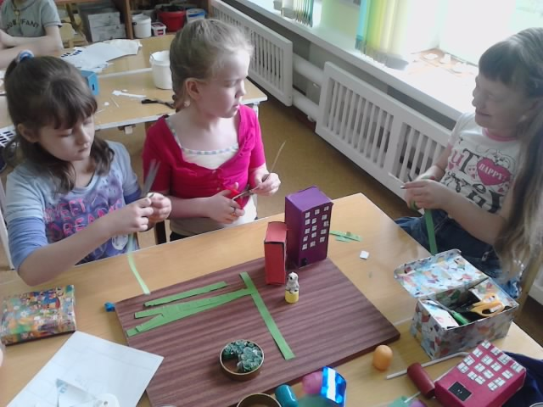

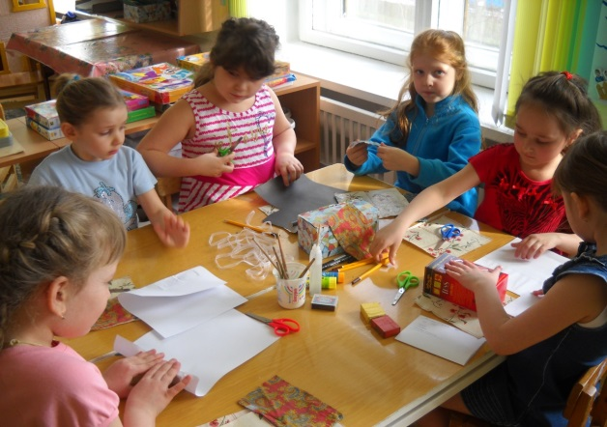

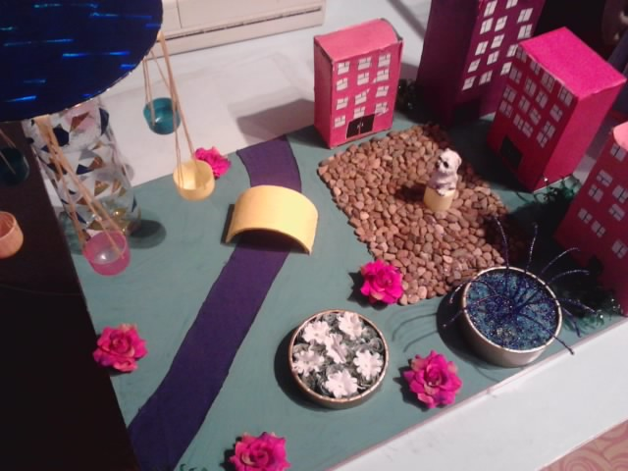

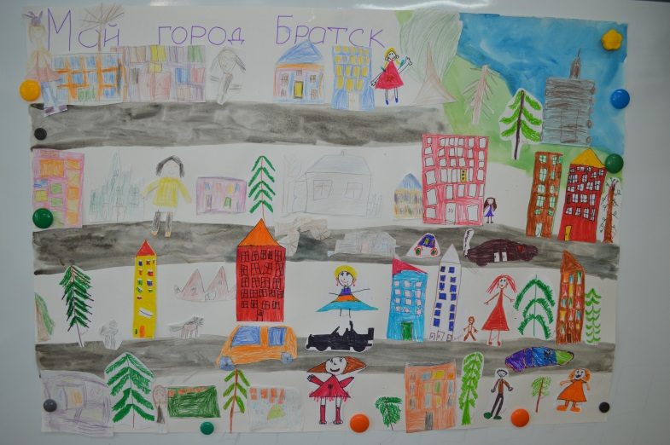

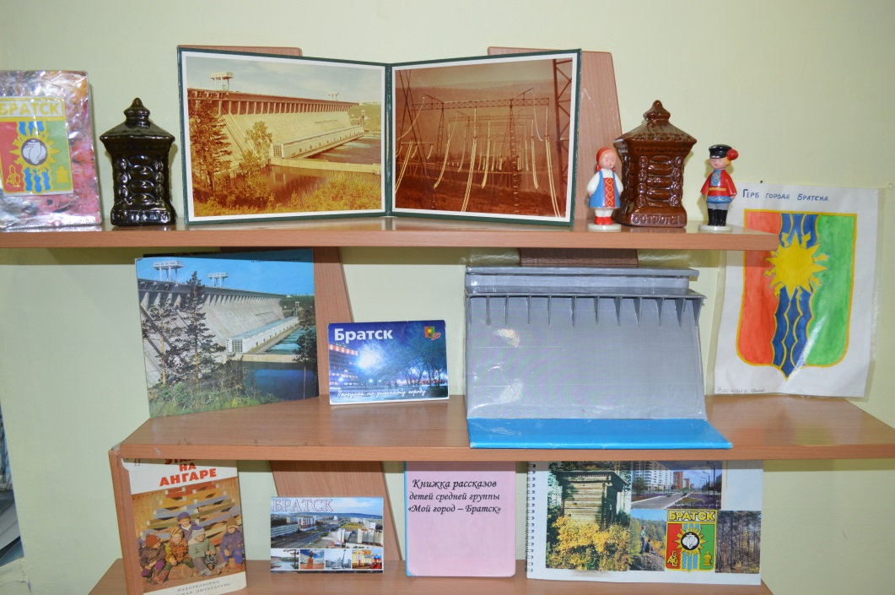
Для детей
и родителей

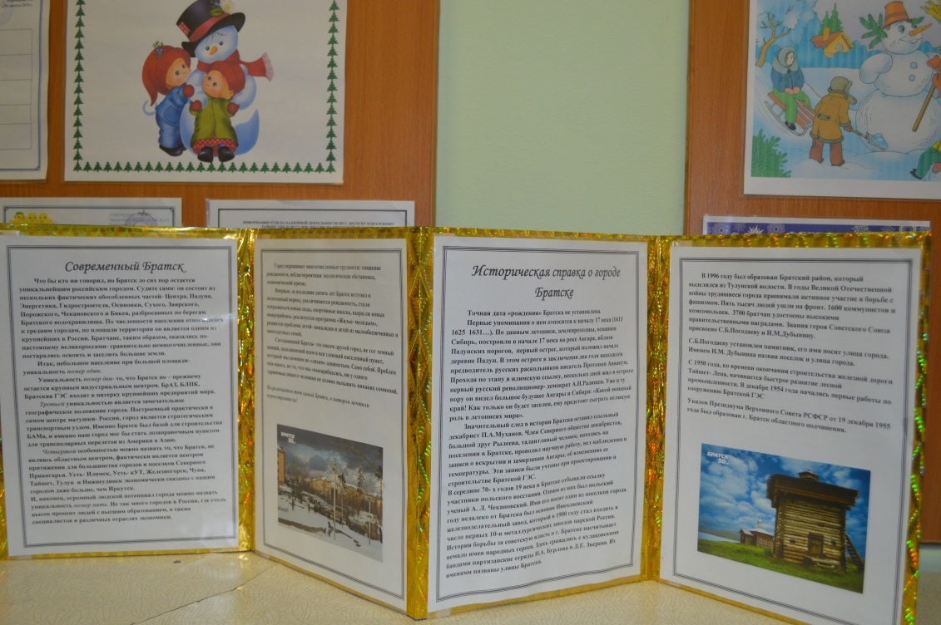

Участие в конкурсе открыток ДДЮТ
«С днём рождения, любимый город!»

